МЕТОДИЧЕСКАЯ РАЗРАБОТКА ПРОЕКТА

ПУТЕВОДИТЕЛЬ ГРУППЫ 15.01.20.
на 2016-2019г
программы подготовки квалифицированных рабочих, служащих
БУПО ХМАО-ЮГРЫ «Когалымский политехнический колледж»
по профессии среднего профессионального образования
телефон учебной части: 2-17-37
220703.02(05.01.20) «Слесарь по контрольно-измерительным приборам и автоматике»

Уровень образования: основное общее образование
Квалификация: слесарь по контрольно-измерительным приборам и автоматике

Форма обучения: очная
Срок получения СПО по ППКРС: 2г и 10 м
год начала подготовки по УП:2016г
профиль получаемого профессионального образования: технический
Приказ об утверждении ФГОС от 02.08.2013 № 682
Мастер п/о(куратор): Терентьева Светлана Владимировна
«Нет ничего тягостней мучительной неизвестности»
Оскар Уайльд.

Автор проекта (рекомендации для родителей):
Терентьева Светлана Владимировна, мастер производственного обучения, преподаватель спец дисциплин, первой категории.

Продолжительность проекта: 2года и 10 месяцев

Участники проекта: педагоги, студенты, родители
Возраст детей: 15-18 лет

Актуальность проблемы:

Путеводитель — это особый жанр библиографического пособия, задачей которого является ориентирование пользователя в основных источниках информации по учебному планированию группы с кодом профессии 15.01.20. Путеводитель соединяет в себе сведения о предметах, вычитке и экзаменах, возможный преподавателей для вычитки данных часов.

Цель проекта:
Создание условий для более быстрого понимания в адаптации студентов и родителей к учебному процессу в БУ ПО «Когалымский политехнический колледж».

Задачи проекта:
1.Ввести в курс учебного плана;
2.Проинформировать в количестве часов отведённых на предметы практических и лабораторных работ;
3. Способствовать координировать свой распорядок дня для приготовления: домашнего задания, самостоятельных работ (сообщение)
4.Знаь требования к результатам освоения основной профессиональной программы по общим и профессиональным компетенциям
ОК 1. Понимать сущность и социальную значимость своей будущей профессии, проявлять к ней устойчивый интерес.
ОК 2. Организовывать собственную деятельность, исходя из цели и способов ее достижения, определенных руководителем.
ОК 3. Анализировать рабочую ситуацию, осуществлять текущий и итоговый контроль, оценку и коррекцию собственной деятельности, нести ответственность за результаты своей работы.
ОК 4. Осуществлять поиск информации, необходимой для эффективного выполнения профессиональных задач.
ОК 5. Использовать информационно-коммуникационные технологии в профессиональной деятельности.
ОК 6. Работать в команде, эффективно общаться с коллегами, руководством, клиентами.
ОК 7. Исполнять воинскую обязанность, в том числе с применением полученных профессиональных знаний (для юношей).

1.Выполнение слесарных и слесарно-сборочных работ.
ПК 1. 1. Выполнять слесарную обработку деталей по 11-12 квалитетам (4-5 классам точности) с подгонкой и доводкой деталей.
ПК 1. 2. Навивать пружины из проволоки в холодном и горячем состоянии.
ПК 1.3. Производить слесарно-сборочные работы.
ПК 1.4. Выполнять термообработку малоответственных деталей с последующей их доводкой.

2.Выполнение электромонтажных работ с контрольно-измерительными приборами и системами автоматики.
ПК 2.1. Выполнять пайку различными припоями.
ПК 2.2. Составлять схемы соединений средней сложности и осуществлять их монтаж.
ПК 2.3. Выполнять монтаж контрольно-измерительных приборов средней сложности и средств автоматики.
3. Сборка, регулировка и ремонт контрольно-измерительных приборов и систем автоматики.
ПК 3.1. Выполнять ремонт, сборку, регулировку, юстировку контрольно-измерительных приборов средней сложности и средств автоматики.
ПК 3.2. Определять причины и устранять неисправности приборов средней сложности.
ПК 3.3. Проводить испытания отремонтированных контрольно-измерительных приборов и систем автоматики.
5.Создать группу и беседу в контакте для развития коммуникативных навыков и быстрого знакомства внутри группы.

Подготовительный этап
1.Выбор темы, постановка целей и задач;
2.Трансформация информации учебного плана в систему по полугодиям, курсам;

Основной этап

1 семестр

Разработать таблицу по словарю профессиональных терминов, но с учётом абстрагирования. Так, например «Словарь – терминов» был внедрён в дополнительную дисциплину: «Основы в профессиональной деятельности», как практическая работа.

Работы студентов

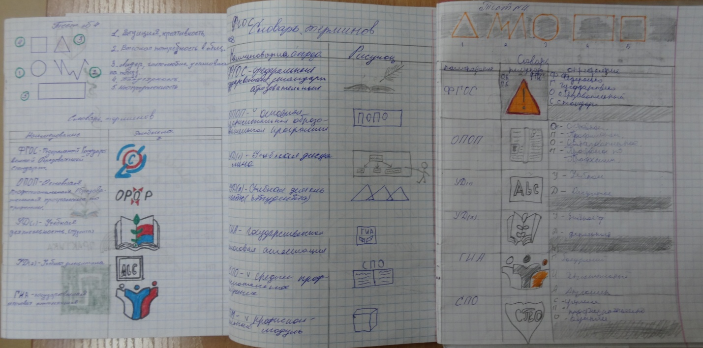

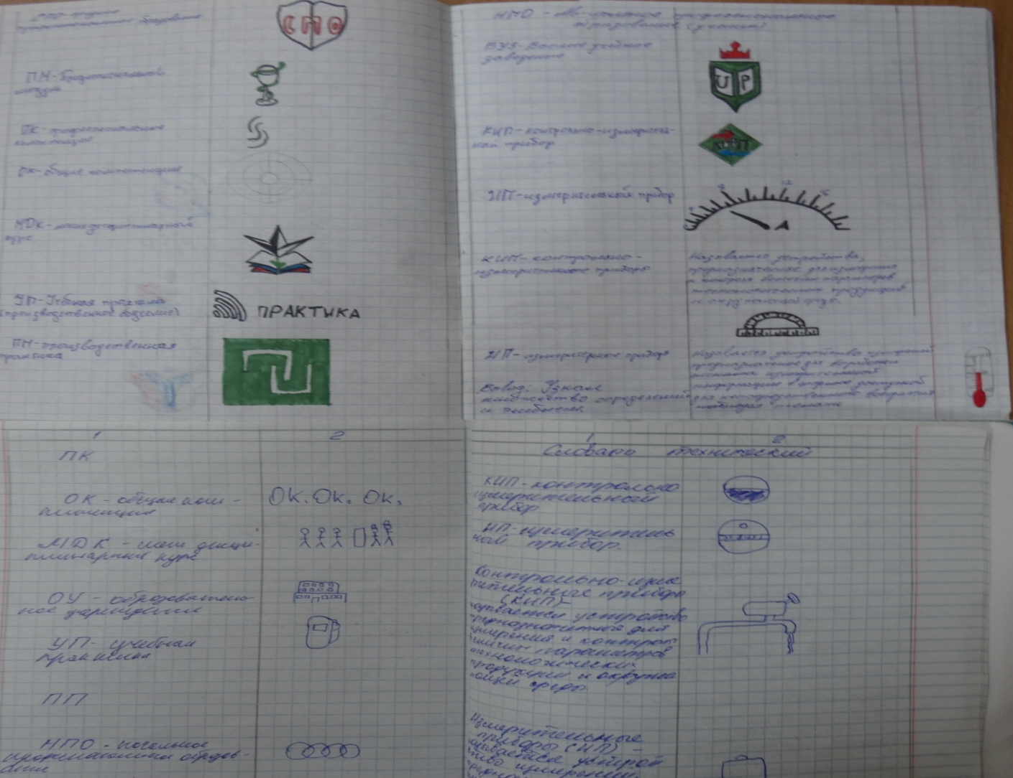

3,4 семестр. Продолжу заполнять «Словарь терминов», как практическое занятие в рамках обучения МДК 01.01. Технология слесарных и слесарно-сборочных работ

5,6 семестр. Продолжу заполнять «Словарь терминов», как практическое занятие в рамках обучения МДК 02.01.Технология электромонтажных работ затем в МДК 04.01Котельные установки и их эксплуатация

Заключение:
В результате проделанной работы я пришла к заключению, что для адаптации и систематизации, целенаправленная, систематическая и планомерная работа с родителями и студентами, необходимо разработать в виде коррекционной рекомендации по изучению предметов на протяжении 2года и 10 месяцев. Такой коррекционной рекомендацией стала разработка: «Путеводитель группы 15.01.20». В этой разработке указаны предметы по полугодиям и циклам; Планируемые преподаватели по преподаванию предметов; Проведение зачётов, экзаменов, время отведенных на каникулы зимние и летние; Количество самостоятельных работ и лабораторно-практических по предметам, а это значит, что оценки будут выставлены в отдельную тетрадь для контрольных и лабораторно-практических работ; В данной разработке можно проследить за профессиональными модулями и учебной за тем производственной практикой.
«Путеводитель группы 15.01.20» будет корректироваться на протяжении всего периода обучения.
Словарь терминов ассоциативный развивает мыслительный процесс и творческое направление, повышает мотивацию на повышенную оценку художественно одарённых детей и стимулирует тех, кто не пробовал себя в рисовании.
P.S.
Планирую разработать тематическое планирование по учебным дисциплинам, которые преподаю сама, где будут рассмотрены краткие характеристики тем-уроков.

Литература

Календарно-тематический план БУ ПО «Когалымский политехнический колледж»

1 КУРС Приложение 1
№ | Наименование циклов, разделов, | 1 семестр
№ | Наименование циклов, разделов, | 17 недель
п/п | Общеобразовательный цикл | Самостоятельные работы | Обязательная нагрузка | В том числе
 |  |  |  | Лекция | Практические занятия |  | Семестр |  | Инициалы, фамилия педагога
 | Базовые ОУД
 | ОУД.01. Русский язык и литература | 34 | 68 | 44 | 24 | 1,2,3,4 |  | И.Л.Федотова
 | ОУД 02. Иностранный язык | 21 | 42 | //// | 42 | 1,2,3,4 |  | 1подгруппа  Г.В.Филюк
2подгруппа
О.А.Рачкова
 | ОУД 03.История | 17 | 34 | 28 | 6 | 1,2,3 |  | А.М.Меджидов
 | ОУД.05.Физическая культура-зачёт-1 | 26 | 51 | /// | 51 | 1,2,3,4 |  | М.Ф.Федорук
 | ОУД 06.Основы безопасности жизнедеятельности | 9 | 18 | 4 | 14 | 1,2,4 |  | И.В. Ладыгин
 | ОДБ 09. Химия | 22 | 43 | 31 | 12 | 1,2 |  | Н.А.Михеева
 | ОДБ 10. Обществознание (включая экономику и право) | 17 | 34 | 26 | 8 | 1,2,3 |  | Н.Т. Багатыров
 | ОДБ16.География | 17 | 34 | /// | 34 | 1,2 |  | Н.А.Михеева
 | Профильные дисциплины
 | ОУД 03.Математика: алгебра, начала математического анализа, геометрия | 28 | 57 | /// | 57 | 1,2,3,4 |  | Н.А.Елфимова
 | ОУД 07.Информатика | 18 | 36 | //// | 36 | 1,2,3 |  | 1подгруппа  Н.И Казакова
2подгруппа
Ф.С Исмагилов

 | ОУД 08.Физика  (лабораторные работы) | 29 | 59 | //// | 59 | 1,2,3,4 |  | К.Т.Рустамов
 | УД. Дополнительные учебные дисциплины
 | УД 01. Введение в профессиональную деятельность | 17 | 34 | 16 | 18 | 1 |  | С.В.Терентьева
 | Профессиональный цикл
 | Обще профессиональные дисциплины
 | ОП 01.Основы черчения- диф зачёт | 17 | 34 | ////// | 34 | 1 |  | Л.М. Курашова
 | ОП 03.Основы технической механики- диф зачёт | 17 | 34 | 14 | 20 | 1 |  | А.Ю.Балахнин
 | ОП05.Основы материаловедения-  диф зачёт | 17 | 34 | 14 | 20 | 1 |  | С.В.Терентьева

ЗИМНИЕ КАНИКУЛЫ 2 НЕДЕЛИ
с 30.12.2016- по 12.01.2017
№ | Наименование циклов, разделов, | 2 семестр
№ | Наименование циклов, разделов, | 23недель
п/п | Общеобразовательный цикл | Самостоятельные работы | Обязательная нагрузка |  | В том числе
 |  |  |  |  | Лекция |  | Практические занятия |  | Семестры |  | Ф и инициалы преподавателя
 | Базовые ОУД
 | ОУД.01 Русский язык и литература | 46 | 92 |  | 62 |  | 30 |  | 1,2,3,4 | И.Л.Федотова
 | ОУД 02. Иностранный язык | 27 | 54 |  | /// |  | 54 |  | 1,2,3,4 | 1 подгруппа  Г.В. Филюк
2 подгруппа
О.А. Рачкова
 | ОУД 03История | 38 | 77 |  | 69 |  | 8 |  | 1,2,3 | А.М.Меджидов
 | ОУД.05Физическая культура-зачёт-2 | 22 | 44 |  | /// |  | 44 |  | 1,2.3,4 | М.Ф.Федорук
 | ОУД 06. Основы безопасности жизнедеятельности-  зачёт | 10 | 18 |  | /// |  | 19 |  | 1,2,4 | И.В. Ладыгин
 | ОДБ 09. Химия –  диф зачёт | 35 | 71 |  | 51 |  | 20 |  | 1,2 | С.Г.Федотов
 | ОДБ 10. Обществознание (включая экономику и право) | 46 | 92 |  | 58 |  | 34 |  | 1,2,3 | Н.Т. Багатыров
 | ОДБ15. Биология-  диф зачёт | 18 | 36 |  | 24 |  | 12 |  | 2 | Н.А. Михеева
 | ОДБ16. География-  диф зачёт | 19 | 38 |  | 38 |  |  |  | 2 | Н.А. Михеева
 | ОДБ17.Экология (контрольная работа) | 18 | 36 |  | 36 |  |  |  | 2 | Е.Р.Неверова
 | Профильные дисциплины
 | ОУД 03. Математика: алгебра, начала математического анализа, геометрия | 46 |  | 92 |  | 4 |  | 88 | 1,2,3,4 | Н.А.Елфимова
 | ОУД 07. Информатика | 18 |  | 36 |  | /// |  | 36 | 1,2.3 | 1.подгруппа Н.И.Казакова
2 подгруппа
Ф. С Исмагилов
 | ОУД 08. Физика-экзамен | 25 |  | 49 |  | /// |  | 49 | 1,2,3 | К.Т.Рустамов
 | Профессиональный цикл
 | Обще профессиональные дисциплины
 | ОП02. Основы электротехники и микроэлектроники  (лабораторные работы)-  диф зачёт | 16 |  | 32 |  | 16 |  | 16 | 2 | М.Д. Вичковская
 | ОП04. Допуски и технические измерения –диф зачёт | 16 |  | 32 |  | 12 |  | 20 | 2 | А.Ю.Балахнин
 | ОП 08. Энергосбережение в энергетике - диф зачёт | 14 |  | 28 |  | 10 |  | 18 | 2 | М.Д. Вичковская
«01» июля по «31» августа 2017г
ЛЕТНИЕ КАНИКУЛЫ 2 МЕСЯЦА
Заблаговременно узнайте расписание уроков и смену обучения группы

2 КУРС
№ | Наименование циклов, разделов, | 3 семестр
№ | Наименование циклов, разделов, | 13 недель
п/п | Общеобразовательный цикл | Самостоятельные работы |  | Обязательная нагрузка | В том числе
 |  |  |  |  | Лекция | Практические занятия, семинары |  |  |  | Семестр, экзамен |  |  | Инициалы, фамилия педагога
 | Базовые ОУД
 | ОУД.01. Русский язык и литература | 30 |  | 60 | 40 | 20 |  |  | 1,2,3,4 |  | И.Л. Федотова
 | ОУД 02. Иностранный язык | 15 |  | 31 | /// | 31 |  |  | 1,2,3,4 |  | 1 подгруппа  Г.В. Филюк
2 подгруппа
О.А. Рачкова
 | ОУД 03.История-  диф зачёт | 30 |  | 60 | 54 | 6 |  |  | 3 |  | А.М.Меджидов
 | ОУД.05.Физическая культура- зачёт-3 | 15 |  | 30 |  | 30 |  |  | 1,2,3,4 |  | М.Ф.Федорук
 | ОДБ 10. Обществознание (включая экономику и право)- диф зачёт | 25 |  | 49 | 35 | 14 |  |  | 3 |  | Н.Т. Багатыров
 | Профильные дисциплины
 | ОУД 03.Математика: алгебра, начала математического анализа, геометрия-экзамен | 30 |  | 59 | 8 | 51 |  |  | 1,2,3,4 |  | Н.А.Елфимова
 | ОУД 07 Информатика-  диф. зачёт | 18 |  | 36 |  | 36 |  |  | 3 |  | 1подгруппа  Л.В.Федорук
2подгруппа
Л.В.Федорук
 | ОУД 08.Физика-  экзамен | 14 |  | 28 |  | 28 |  |  | 3 |  | К.Т.Рустамов
 | Профессиональный цикл Профессиональные модули
 | ПМ 01Выполнение слесарных и слесарно-сборочных работ
 | МДК 01.01. Технология слесарных и слесарно-сборочных работ  (контрольная работа) | 34 |  | 68 | 32 | 48 |  |  | 3 |  | С.В.Терентьева
 | УП01 Учебная практика - зачёт | 36ч-1 неделя  1 неделя |  |  |  |  |  |  | 3 |  | С.В.Терентьева
 | ПМ 02 Выполнение электромонтажных работ с контрольно-измерительными приборами и средствами автоматики
 | МДК 02.01.Технология электромонтажных работ |  | 25 | 50 | 24 |  | 26 | 3,4 |  |  |  | С.В.Терентьева
ЗИМНИЕ КАНИКУЛЫ 2 НЕДЕЛИ
с 30.12.2017- по 12.01.2018
2 курс
№ | Наименование циклов, разделов, |  | 4 семестр
№ |  |  | 14 недель
п/п | Общеобразовательный цикл |  | Самостоятельные работы | Обязательная нагрузка |  | В том числе
 |  |  |  |  |  | Лекция |  |  | Практические занятия |  |  | Семестр, экзамен |  |  | Инициалы, фамилия педагога
 | Базовые ОУД
 | ОУД.01. Русский язык и литература- экзамен |  | 96 | 192 |  | 40 |  |  | 152 |  |  | 4 |  | И.Л.Федотова
 | ОУД 02. Иностранный язык  диф зачёт |  | 35 | 69 |  | 40 |  |  | 29 |  |  | 4 |  | 1подгруппа  Г.В. Филюк
2 подгруппа
О.А.Рачкова
 | ОУД.05.Физическая культура- диф зачёт |  | 23 | 46 |  | //// |  |  | 46 |  |  | 4 |  | М.Ф.Федорук
 | ОУД 06 Основы безопасности жизнедеятельности (контрольная работа) |  | 17 | 35 |  | //// |  |  | 35 |  |  | 4 |  | И.В.Ладыгин
 | Профильные дисциплины
 | ОУД 03.Математика: алгебра, начала математического анализа, геометрия-экзамен |  | 37 | 74 |  | 8 |  |  | 66 |  |  | 4 |  | Н.А.Елфимова
 | Дополнительные учебные дисциплины
 | УД.02.Основы психологии труда  (контрольная работа) |  | 18 | 36 |  | 18 |  |  | 18 |  |  | 4 |  | Е.М.Свищук
 | ОП Обще профессиональные дисциплины
 | ОП 07 Безопасность жизнедеятельности-  диф зачёт |  | 17 | 34 |  | 16 |  |  | 18 |  |  | 4 |  | И.В. Ладыгин
 | Профессиональный цикл Профессиональные модули
 | ПМ 01Выполнение слесарных и слесарно-сборочных работ
 | ПП01 Производственная практика-зачёт |  | 180- 5 недель |  |  |  |  |  |  |  |  | 4 |  | С.В.Терентьева
 | Экзамен квалификационный по ПМ 01. |  |  |  |  |  |  |  |  |  |  | 4 |  | С.В.Терентьева
 | ПМ 02. Выполнение электромонтажных работ с контрольно-измерительными приборами и средствами автоматики
 | МДК 02.01.Технология электромонтажных работ  (контрольная работа) | 9 |  | 18 |  |  | 6 |  |  | 4/  лаборат-8 |  |  | 4 | С.В.Терентьева
 | МДК 02.02. Технология проведения стандартных испытаний, метрологических поверок средств измерений и элементов систем автоматики  (контрольная работа) | 34 |  | 68 |  |  | 8 |  |  | 60 |  |  | 4 | С.В.Терентьева
 | УП 02. Учебная практика | 36ч -1 неделя |  |  |  |  |  |  |  |  |  |  | 4 | С.В.Терентьева
 | ПП02 Производственная практика-зачёт | 108ч -3 недели |  |  |  |  |  |  |  |  |  |  | 4 | С.В.Терентьева
 | Экзамен квалификационный по ПМ 02 |  |  |  |  |  |  |  |  |  |  |  | 4 | С.В.Терентьева
 | ПМ 03. Сборка, ремонт, регулировка контрольно-измерительных приборов и систем автоматики
 | МДК03.01.Технология сборки, ремонта, регулировки контрольно-измерительных приборов и систем автоматики-  диф зачёт | 23 |  |  | 46 |  |  | 22 |  |  | 24 |  | 4,5 | С.В.Терентьева

«1» июля по «31» августа 2017г ЛЕТНИЕ КАНИКУЛЫ 2 МЕСЯЦА
Заблаговременно узнайте расписание уроков и смену обучения группы
3 КУРС
№ | Наименование циклов, разделов, | 5 семестр
№ | Наименование циклов, разделов, | 5недель
п/п | Общеобразовательный цикл | Самостоятельные работы | Обязательная нагрузка | В том числе
 |  |  |  | Лекция | Практические занятия | Семестр, экзамен |  |  | Инициалы, фамилия педагога
 | Дополнительные учебные дисциплины
1 | УД.03.Проектирование профессиональной карьеры  (контрольная работа) | 17 | 34 | 14 | 20 | 5 | Е.М.Свищук
2 | УД 04.Регионоведение  (контрольная работа) | 18 | 36 | 24 | 12 | 5 | Н.С. Иванова
3 | УД.05.Охрана труда-  экзамен | 20 | 40 | 22 | 18 | 5 | утверждается
 | Профессиональная подготовка
4 | ФК Физическая культура | 32 | 32 | /// | 32 | 5,6 | утверждается
7 | ОП Обще профессиональные дисциплины
8 | ОП 06 Основы автоматизации производства-  диф зачёт | 17 | 34 | 8 | 26 | 5 | А.Ю.Балахнин
 | ОП 09. Экологическая безопасность в энергетике  диф зачёт | 17 | 34 | 16 | 18 | 5 | утверждается
 | ОП 10. Основы эксплуатации контрольно-измерительных приборов и элементов автоматике-  диф зачёт | 17 | 34 | 14 | 20 | 5 | С.В.Терентьева
 | Профессиональный цикл Профессиональные модули
 | ПМ 03. Сборка, ремонт, регулировка контрольно-измерительных приборов и систем автоматики
13 | МДК03.01.Технология сборки, ремонта, регулировки контрольно-измерительных приборов и систем автоматики-  диф зачёт | 3 | 22 | 10 | 12 | 6 |  | С.В.Терентьева
14 | УП 03. Учебная практика | 108ч-3 недели |  |  |  | 5 |  | С.В.Терентьева
15 | ПП 03. Производственная практика | 108ч-3 недели |  |  |  | 5,6 |  | С.В.Терентьева
 | ПМ 04. Котельные установки и их эксплуатация
17 | МДК 04.01.Котельные установки и их эксплуатация | 12 | 40 | 20 | 20 | 5,6 |  | С.В.Терентьева
18 | УП04. Учебная практика-зачёт | 72ч-2 недели |  |  |  |  |  | С.В.Терентьева
ЗИМНИЕ КАНИКУЛЫ 2 НЕДЕЛИ
с 30.12.2017- по 12.01.2018
3курс
№ | Наименование циклов, разделов | 6 семестр
№ | Наименование циклов, разделов | 5недель
п/п | Общеобразовательный цикл | Самостоятельные работы | Обязательная нагрузка | В том числе
 |  |  |  | Лекция | Практические занятия |  | Семестр, экзамен | Инициалы, фамилия педагога
 | Профильные дисциплины
 | Физическая культура –  диф зачёт | 8 | 8 | //// | 8 |  | 6 | утверждается
 | Профессиональный цикл. Профессиональные модули
 | ПМ 03 Сборка, ремонт, регулировка контрольно-измерительных приборов и систем автоматики
 | ПП03.Производственная практика-зачёт | 396ч-11 недель |  |  |  |  | 6 | С.В.Терентьева
 | Экзамен квалификационный по ПМ 03 |  |  |  |  |  | 6 | С.В.Терентьева
 | ПМ 04. Котельные установки и их эксплуатация
 | МДК 04.01Котельные установки и их эксплуатация –  диф зачёт | 8 | 22 | 10 |  | 12 | 6 | С.В.Терентьева
 | УП04. Учебная практика-зачёт | 36ч-1 неделя |  |  |  |  | 6 | С.В.Терентьева
 | ПП 04. Производственная практика - зачёт | 288ч-8 недель |  |  |  |  | 6 | С.В.Терентьева
 | Экзамен квалификационный по ПМ 04 |  |  |  |  |  |  | С.В.Терентьева
 | Консультация |  |  |  |  |  |  | С.В.Терентьева
 | Защита ВАР (выпускной аттестационной письменной и практической работы) |  |  |  |  |  |  | С.В.Терентьева

Экзамены в группе по семестрам

№ | Предмет | Семестры
 | Русский язык и литература | 4
 | Математика: алгебра, начала математического анализа, геометрия | 4
 | Физика | 4
 | Охрана труда | 5
 | Квалификационный экзамен ПМ 01 | 4
 | Квалификационный экзамен ПМ 02 | 4
 | Квалификационный экзамен ПМ 03 | 6
 | Квалификационный экзамен ПМ 04 | 6

